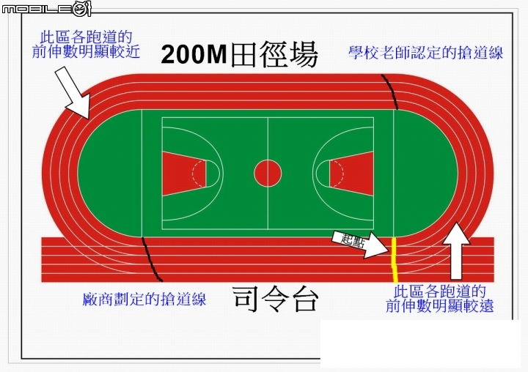

第三棒位置

說明:

1. 第三棒站立位置為起跑線前10公尺，接棒完過角錐即可搶道(避免第二棒過彎道搶道碰撞，以及第三棒老師調整同學位置來不及)。400m接力也在第三棒搶道。
2. 第一、二棒選手交完棒請養成習慣暫留在原跑道上，等到所有班級接棒完再進入操場。第三棒後即不再是分道比賽，請學生習慣先向左後方看是否有其它選手追上，隨即進入操場內側。
3. 接力區位於起點線前後十公尺，總共有20公尺，所有的接力動作需於接力區內完成。掉棒須由掉棒人撿起，不可代撿。如延後接棒，請往第二道位置站立，避免碰撞。
4. 請交代學生跑完後即歸還號碼衣(單、雙棒的第一棒幫忙收號碼衣)，所有操場內非比賽中的選手一律不可離開指定位置，**切勿陪跑。**